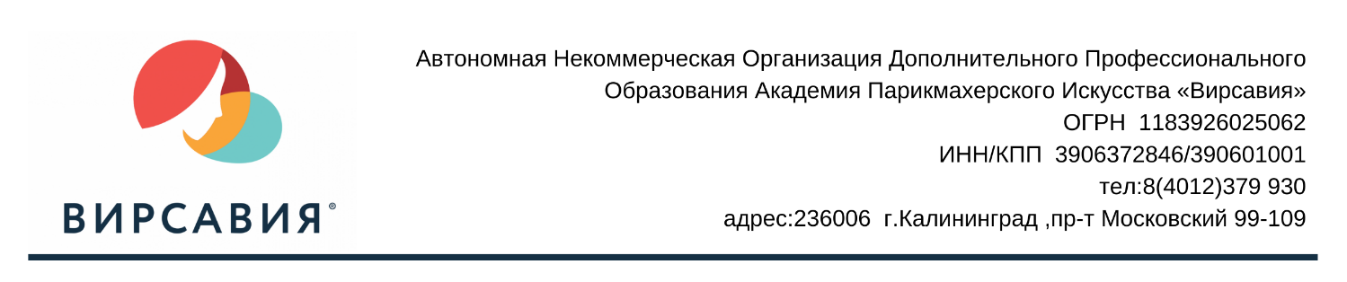

Приказ №011 от 08.01.2020 года
Об утверждении Положения «Об основаниях и порядке снижения стоимости платных образовательных услуг»

На основании Федерального закона от 29.12.2012 № 273-ФЗ «Об образовании в Российской Федерации» и Приказа Министерства образования и науки Российской Федерации от 1 июля 2013 г. N 499 «Об утверждении Порядка организации и осуществления образовательной деятельности по дополнительным профессиональным программам», Приказа Министерства образования и науки Российской Федерации от 18.04.2013 года №292 «Об утверждении порядка организации и осуществления образовательной деятельности по основным программам профессионального обучения», Постановления Правительства Российской Федерации от 15.08.2013 года №706 «Об утверждении правил оказания платных образовательных услуг», приказываю:
- Утвердить Положение «Об основаниях и порядке снижения стоимости платных образовательных услуг» и использовать его в работе.
- Разместить настоящее Положение на официальном сайте учреждения в сети «Интернет».
- Назначить Сергиец Н.С. ответственным лицом за размещение и обновление информации на официальном сайте АНО в сети «Интернет».
- Контроль за исполнением настоящего приказа оставляю за Тимошенко Ю.В.

Директор АНО ДПО АПИ «Вирсавия» О.Н. Левшина

+
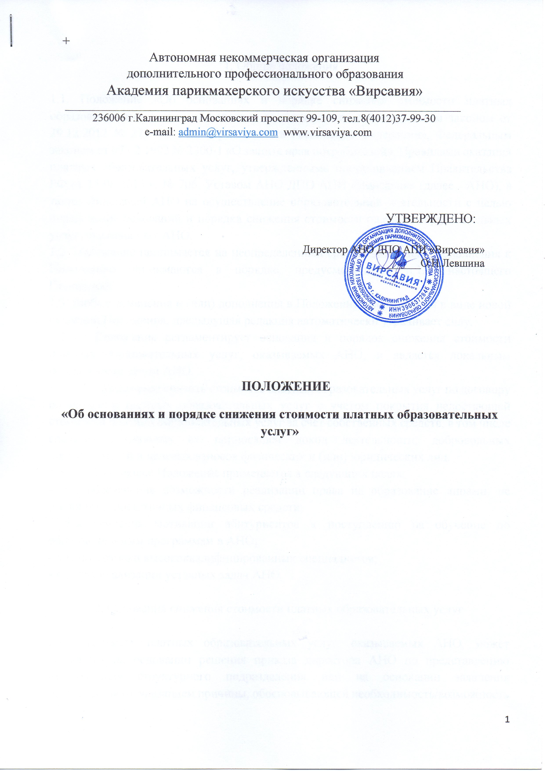
Автономная некоммерческая организация
дополнительного профессионального образования
Академия парикмахерского искусства «Вирсавия»
________________________________________________________________________
236006 г.Калининград Московский проспект 99-109, тел.8(4012)37-99-30
e-mail: admin@virsaviya.com www.virsaviya.com

УТВЕРЖДЕНО:

Директор АНО ДПО АПИ «Вирсавия»
________О.Н.Левшина

ПОЛОЖЕНИЕ
«Об основаниях и порядке снижения стоимости платных образовательных услуг»

- Общие положения

1.1. Положение «Об основаниях и порядке снижения стоимости платных образовательных услуг» разработано в соответствии с Федеральным законом от 29.12.2012 № 273-ФЭ «Об образовании в Российской Федерации», Федеральным законом от 07.02.1992 № 2300-1 «О защите прав потребителей», Правилами оказания платных образовательных услуг, утвержденными постановлением Правительства РФ от 15.08.2013 г. № 706, Уставом АНО ДПО АПИ «Вирсавия» (далее - АНО), а также Лицензией АНО на осуществление образовательной деятельности с целью определения оснований и порядка снижения стоимости платных образовательных услуг, оказываемых АНО.
1.2. Положение принимается на неопределенный срок. Изменения и дополнения к Положению принимаются в порядке, предусмотренном п.1.3, настоящего Положения.
1.3. Любые изменения и (или) дополнения в Положение оформляются в виде новой редакции Положения, предыдущая редакция автоматически утрачивает силу.
  - Положение регламентирует основания и порядок снижения стоимости платных образовательных услуг, оказываемых АНО, и является локальным нормативным актом АНО.
  - АНО вправе снизить стоимость платных образовательных услуг по договору об оказании платных образовательных услуг с учетом покрытия недостающей стоимости платных образовательных услуг за счет собственных средств, в том числе средств, полученных от приносящей доход деятельности, добровольных пожертвований и целевых взносов физических и (или) юридических лиц.
  - Настоящее Положение применяется в следующих целях:
- для обеспечения возможности реализации права на образование лицами, не имеющими достаточных финансовых средств;
- для усиления мотивации абитуриентов к поступлению на обучение по образовательным программам в АНО;
- для подготовки высококвалифицированных специалистов;
- в целях реализации уставных задач АНО.

2. Основания снижения стоимости платных образовательных услуг

2.1. Стоимость платных образовательных услуг, оказываемых АНО, может снижаться на основании решения приказа директора АНО по представлению руководителя структурного подразделения или на основании заявления обучающегося с указанием причины, обосновывающей необходимость/возможность снижения стоимости, и с приложением копий подтверждающих документов (при наличии).
2.2. В случае снижения стоимости образовательных услуг для определенной категории обучающихся или по конкретным направлениям подготовки решение принимается директором АНО. В случае принятия решения, по заявлению обучающегося, в том числе по причине тяжелого материального положения, или в иных индивидуальных случаях, решение принимается директором АНО. В заявлении обучающегося, в этом случае, указываются причины, обосновывающие просьбу о снижении стоимости, и к заявлению прикладываются подтверждающие документы. Заявление оформляется на имя директора АНО в письменной форме.
2.3. Основанием для снижения стоимости обучения является решение директора АНО, принятое по итогам рассмотрения представленных документов, обосновывающих снижение стоимости обучения. При принятии положительного решения о снижении стоимости платных образовательных услуг в нем также устанавливается размер, на который производится снижение стоимости, и период указанного снижения.

3. Порядок снижения стоимости платных образовательных услуг

3.1. Снижение стоимости образовательных услуг устанавливается устным или письменным решением директора.
3.2. Стоимость образовательных услуг снижается, как правило, на период, установленный в решении о снижении. При переводе обучающегося на другие образовательные программы вопрос о снижении стоимости образовательных услуг может рассматриваться повторно. В отдельных случаях возможно принятие решения о снижении стоимости образовательных услуг на весь период обучения, в этом случае данный период снижения стоимости в обязательном порядке указывается в решении о снижении стоимости.
3.3. Снижение стоимости образовательных услуг осуществляется, как правило, в размере 5% от установленной стоимости предоставляемых услуг.
3.4. Решение о снижении стоимости оформляется договором на оказание платных образовательных услуг, в письменной форме, и подписывается сторонами по договору. В договоре указывается размер снижения стоимости.
3.5. Споры, возникшие между сторонами, разрешаются в порядке, установленном законодательством (Гражданским кодексом РФ, Федеральными законами, Законом РФ «О защите прав потребителей» и иными нормативными правовыми актами).

